**基于机器视觉的安全帽佩戴检测软件**

软

件

说

明

书

目录

一、 简介 3

二、软件介绍 5

2.1 软件名称 5

2.2 软件功能 5

2.3 软件运行环境 5

2.4 作者信息 5

三、 软件使用介绍 6

3.1 开发环境 6

3.2 开发流程图 6

3.3 软件使用步骤 7

1、 打开需要检测的视频文件 6

2、 播放检测视频 7

3、保存分析结果..............................................8 4、打开实时摄像头............................9

5、分析结果查询..............................9

**基于机器视觉的安全帽佩戴检测软件说明书**

1. 简介

安全帽佩戴检测软件是一款用C语言和C++语言混合编写的软件。用C++语言作为开发语言，利用QT作为图形界面开发框架，用C语言作为算法实现语言，其中的目标检测使用了yolov3算法。Qt是一个1991年由Qt Company开发的跨平台[C++](https://baike.baidu.com/item/C++" \t "https://baike.baidu.com/item/qt/_blank)[图形用户界面](https://baike.baidu.com/item/%E5%9B%BE%E5%BD%A2%E7%94%A8%E6%88%B7%E7%95%8C%E9%9D%A2" \t "https://baike.baidu.com/item/qt/_blank)应用程序开发框架。它既可以开发[GUI](https://baike.baidu.com/item/GUI" \t "https://baike.baidu.com/item/qt/_blank)程序，也可用于开发非GUI程序，比如控制台工具和服务器。Qt是面向对象的框架，使用特殊的代码生成扩展以及一些宏，Qt很容易扩展，并且允许真正地组件编程。

该软件利用卷积神经网络，检测视频文件或实时摄像头中的人是否佩戴了安全帽，并将人和安全帽标注出来，未佩戴安全帽的人上方会有红色的警告标志。视频分析结束后，将自动统计出视频中出现的人数和未佩戴安全帽的人数，可将分析结果存入数据库、导出带有标注的视频文件。同时，可以从数据库查询分析过的视频并显示分析结果。

具体要求有以下几点：

1、对系统进行功能模块分析、控制模块分析正确，符合应用的要求，实现相应功能；可以加以其他功能或修饰，使程序更加完善、合理；

2、系统设计要实用，采用模块化程序设计方法，编程简练、可用，功能全面；

3、说明书、流程图要清楚。

二、软件介绍

2.1 软件名称

基于机器视觉的安全帽佩戴检测软件

2.2 软件功能

用于检测施工地中的工人是否佩戴了安全帽，利用神经网络标注出视频中的人物和安全帽，并对未戴安全帽的人用红色警告标志标识。还可统计出一段视频中出现的总人数和未佩戴安全帽的人数，可将数据存入数据库，且数据可查询。

2.3 软件运行环境

硬件环境：Win10 PC机

软件环境：Qt Creater

2.4 作者信息

编著者：戴沁妍，赵菁菁，陈前嘉

单位：华东师范大学计算机科学与软件工程学院

地址：华东师范大学中山北路校区

Email：[15317399629@163.com](mailto:15317399629@163.com)

1. 软件使用介绍

3.1 开发环境

本应用使用Qt Creater进行三维世界应用开发。操作系统是Microsoft Windows 10，服务器端的操作系统也为Windows 10。测试环境也Qt Creater。

3.2 开发流程图

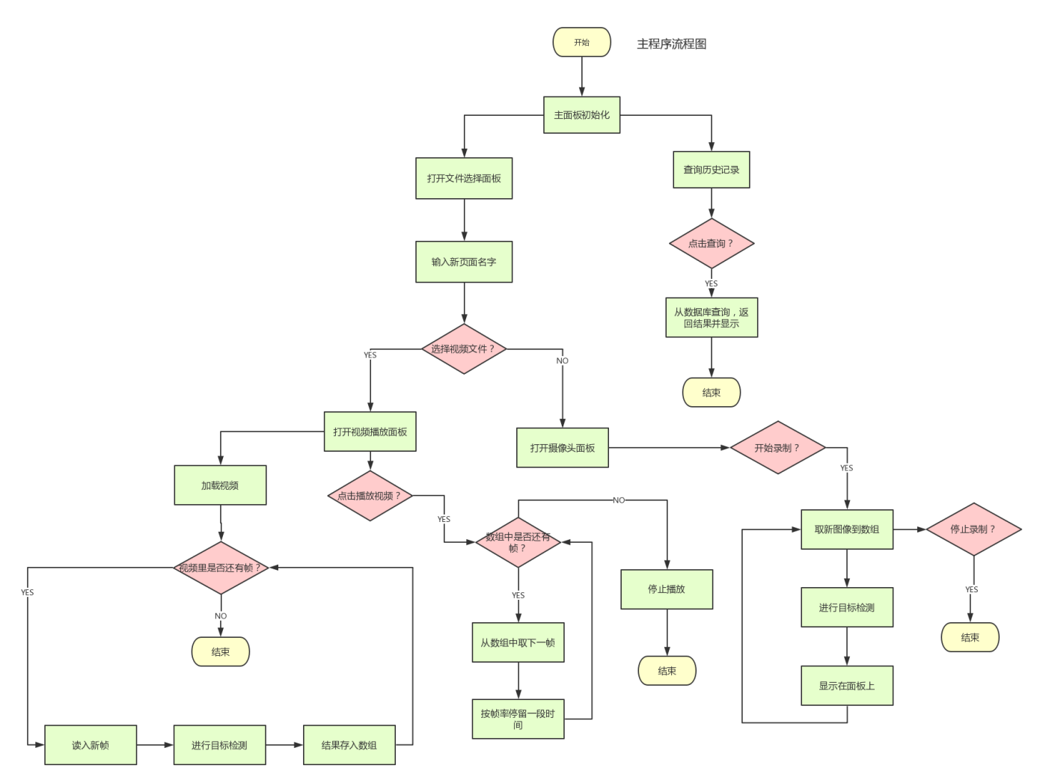

3.3 软件使用步骤

1.打开需要检测的视频文件

打开应用后，点击主页上的“Connect/Open”按钮，打开选择框，若要打开已有的视频进行检测，勾选“Video File”选项，点击“Open”按钮就可从本地文件系统选择一个视频，点击OK则会开始进行对视频的检测。在Tab Label中输入的信息会作为该视频打开窗口的名字。

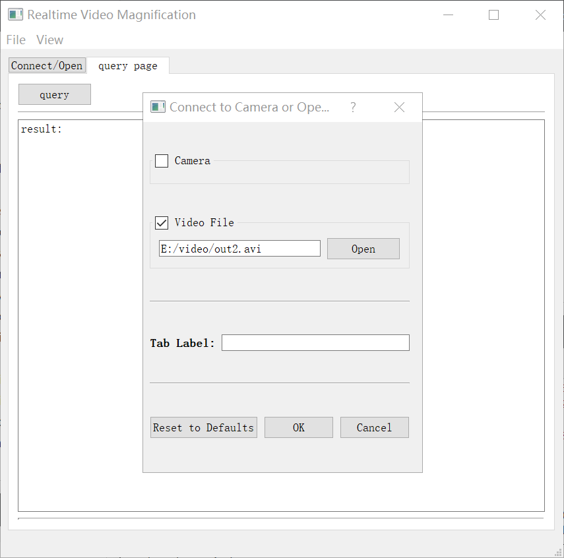

1. 播放检测视频

点击“Play”按钮则会显示带有标注结果的视频，视频画面中用绿色的框框选出安全帽，用红色的框框选出人，没有佩戴安全帽的人物框上方会有“W”标志代表警告。右击画面出现两个选项，点击“Show Original Frame”，画面会变为两部分，右边可同时显示原视频，左边显示带有标注的视频，可对照看。同时，可循环、暂停、跳回开头。

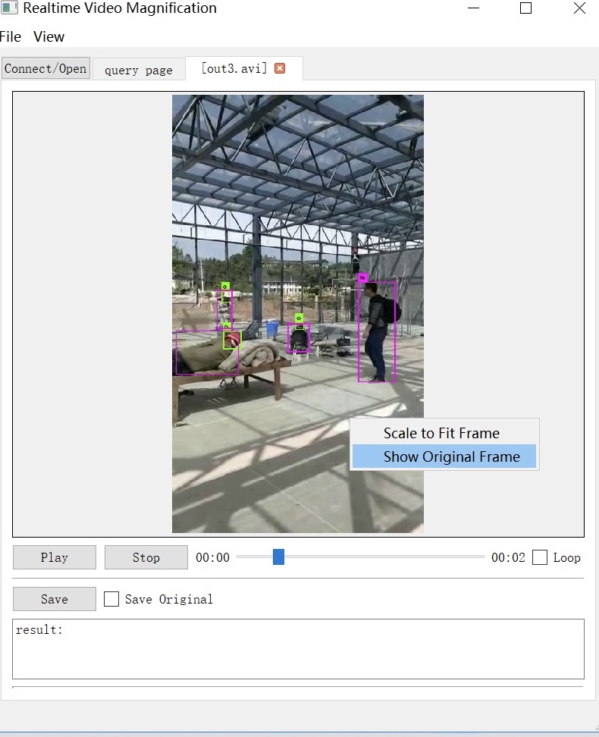

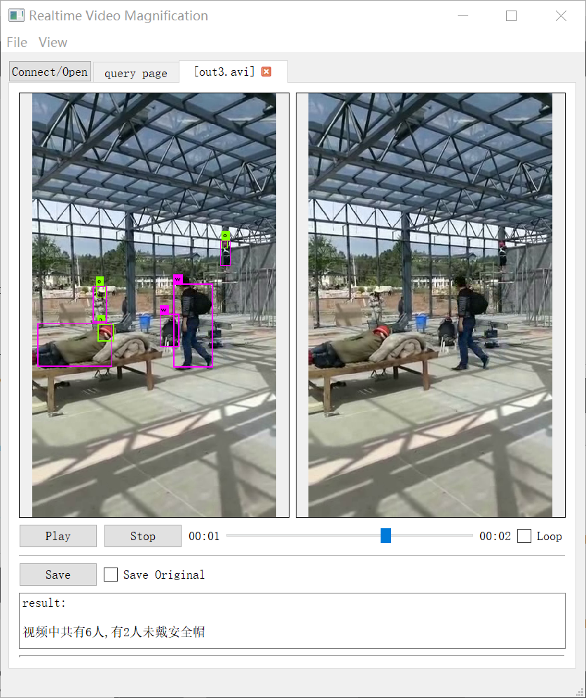

视频分析结束后，界面下方的result框中会显示这段视频中出现的总人数和未佩戴安全帽的人数。

3.保存分析结果

在result框中出现统计结果后表示视频的分析已经完成，此时可点击Save按钮，选择要保存视频的名称和路径，确认之后，带有标注框的视频将被保存，同时这段视频的人数、未佩戴安全帽的人数将被存入数据库。

4.实时摄像头

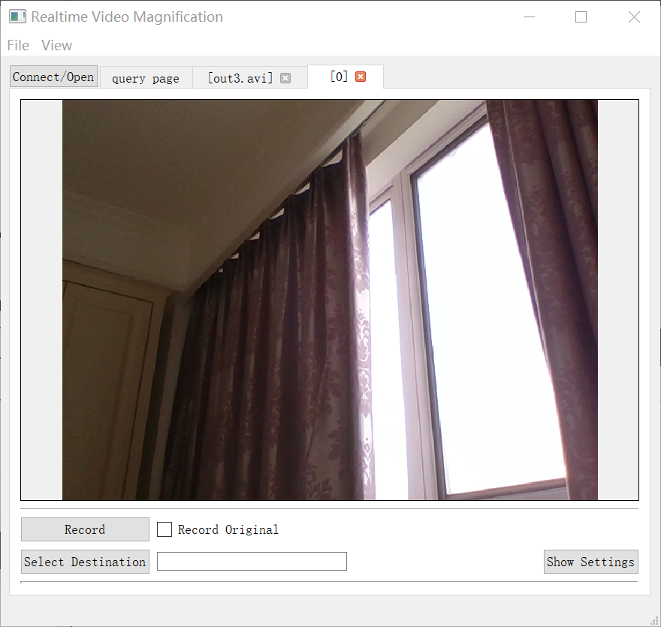与打开视频文件类似，只是在选择时选择“Camera”然后点击“OK”，则可打开电脑的摄像头。

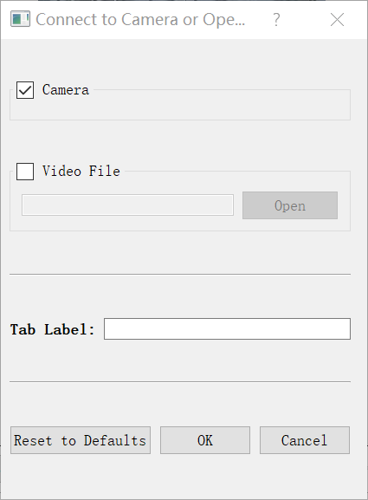

点击“Select Destination”选择实时视频的保存路径，点击“Record”按钮，开始对实时视频的检测，点击“Stop”终止检测。

1. 分析结果查询

点击状态栏的“Query page”切换到查询页，点击“Query”按钮，将会在界面上列出已经检测过的视频分析结果和他们的保存路径。

